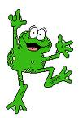BV 1 - Français 9/10 Nom : \_\_\_\_\_\_\_\_\_\_\_\_\_\_\_\_\_\_\_\_\_\_ Unité 12/14 La date : \_\_\_\_\_\_\_\_\_\_\_\_\_\_\_\_\_\_\_\_\_\_\_\_\_\_\_

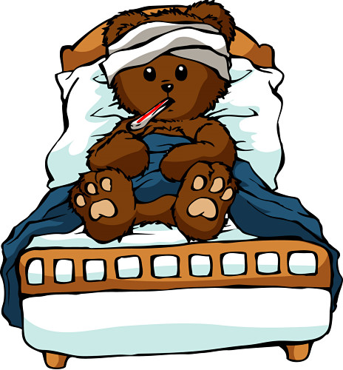 **La santé, la médecine et la vie quotidienne**

**On est malade \_\_One is sick\_\_**

**la santé** *\_\_\_\_\_\_\_* **health** *\_\_\_\_\_\_\_\_\_\_\_\_* **tousser** *\_\_\_\_* ***to cough****\_\_\_\_\_\_*

**en bonne santé in good health éternuer** *\_\_\_* ***to sneeze*** *\_\_\_\_\_\_\_\_\_\_*

**en mauvaise santé in poor health****avoir mal à la tête *to have a headache***

**une infection** *\_\_\_\_\_* **an infection** *\_\_* **avoir mal au ventre *to have a tummyache***

**un frisson** *\_\_\_\_\_\_* **a chill/shiver***\_\_\_\_\_* **avoir mal aux oreilles** *\_* ***to have an earache***

**la grippe** *\_\_\_\_\_\_\_* **flu** *\_\_\_\_\_\_\_\_\_\_\_\_* **avoir mal à la gorge  *to have a sore throat*** *\_*

**un rhume** *\_\_\_\_\_\_\_* **a cold** *\_\_\_\_\_\_\_\_\_\_* **avoir de la fièvre** *\_\_* ***to have a fever*** *\_\_*

**une angine** *\_\_\_\_\_* **a throat infection***\_\_* **le nez qui coule** *\_\_\_\_* ***runny nose*** *\_\_\_\_*

**une sinusite aiguë** *\_* ***a sinus infection*** **les yeux qui piquent** *\_\_* ***itchy eyes*** *\_\_\_*

**une allergie** *\_\_\_\_\_* ***an allergy\_*** *\_\_\_\_\_\_\_* **la gorge qui gratte** *\_\_\_\_****scratchy throat***

**un mouchoir** *\_\_\_\_\_* ***a handkerchief* viral(e)** *\_\_\_\_\_\_\_\_\_\_\_\_\_\_\_\_\_\_\_\_\_\_\_\_\_\_\_\_\_\_\_\_\_\_\_\_\_*

**un kleenex** *\_\_\_\_\_\_\_\_\_\_\_\_\_\_\_\_\_\_\_\_\_\_\_\_\_\_\_\_\_* **bactérien(ne)** *\_\_\_\_* ***bacterial*** *\_\_\_\_\_\_*

**être enrhumé(e)** *\_\_\_* ***to have a cold*** **allergique** *\_\_\_\_\_\_* ***allergic*** *\_\_\_\_\_\_\_\_\_\_\_*

**Chez le médecin \_\_ *the doctor* ‘s office\_**

**le médecin *the doctor***

**le/la malade *the patient***

**un diagnostic *a diagnosis***

**une ordonnance *a perscription* souffrir *to suffer***

**le patient(e)** \_\_\_\_\_\_\_\_\_\_\_\_\_\_\_\_\_\_\_\_\_\_\_\_\_\_\_

**ouvrir** *\_****\_\_to open\_\_\_***

**examiner** *\_****\_to examine***

**ausculter *to listen with a stethoscope***

**respirer** *\_****\_to breathe\_****\_*

**prescrire *\_to prescribe\_\_***

**À la pharmacie** \_\_\_\_**at the pharmacy\_\_\_\_**

**un(e) pharmacien(ne) *a pharmacist*****un sirop** \_\_\_\_\_\_\_\_\_\_\_\_\_\_\_\_\_\_\_\_\_\_\_\_\_\_

**une pharmacie *\_a pharmacy\_\_\_\_\_* de la pénicilline**

**un médicament *medicine\_\_\_\_* de l’aspirine** *(f.) \_\_\_\_\_\_\_\_\_\_\_\_\_\_\_\_\_\_\_\_\_\_\_\_\_\_*

**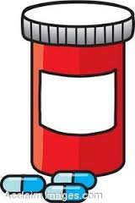un comprimé *a pill\_\_\_* avaler *to swallow\_\_\_****\_*

**un antibiotique** *\_\_\_\_\_\_\_\_\_\_\_\_\_\_\_\_\_\_\_\_\_\_\_\_\_*

**Les parties du corps \_\_\_\_\_\_\_\_\_\_ *body parts* \_\_\_\_\_\_\_**

**la tête *head***

**un oeil, des yeux *eye(s)***

**le nez *\_nose\_\_***

**la bouche *mouth***

**une oreille** *\_****\_ear\_\_***

**la gorge *\_\_throat\_\_\_\_\_\_\_\_\_\_***

**le ventre *\_\_stomach\_\_\_\_\_\_\_\_***

**la jambe***\_****\_leg***

**le bras** *\_****\_\_\_\_arm\_\_\_\_\_\_\_***

**la main** *\_\_****\_\_\_hand\_\_\_\_\_\_\_***

**les doigts** *(m.)* *\_****\_\_fingers\_\_\_\_\_\_\_\_***

**le visage** ***face***

**le dos** *\_****\_\_\_\_\_back\_\_\_\_\_\_\_\_\_\_***

**le pied** *\_****\_\_foot\_\_\_\_\_\_\_\_\_***

**la peau*\_\_\_skin\_\_\_\_\_\_***

**la poitrine** \_\_\_***chest***\_\_\_

**le cou\_\_\_\_\_\_ *neck*\_\_\_\_\_\_\_\_\_\_\_\_\_\_\_\_\_\_\_\_\_\_\_\_\_**

**l’épaule (f) \_\_*shoulder*\_\_\_\_\_\_\_\_\_\_\_\_\_\_\_\_\_\_**

**le(s) genou(x)\_\_\_\_*knee(s)*\_\_\_\_\_\_\_\_\_\_\_\_\_\_\_\_\_ les orteils \_\_\_\_\_*toes*\_\_\_\_\_\_\_\_\_\_\_\_\_\_\_**

**le coude \_\_\_\_\_\_*elbow*\_\_\_\_\_\_\_\_\_\_\_\_\_\_\_\_\_\_\_\_**

**les joues (f)\_\_\_\_\_\_cheeks\_\_\_\_\_\_\_\_\_\_\_\_\_\_\_\_**

**les dents - teeth**

**les cheveux - hair**

**Prendre soin de soi \_\_\_\_to take care of yourself\_\_\_\_\_\_**

**prendre un bain \_\_\_\_to take a bath\_\_\_**

**prendre une douche \_\_to take a shower\_**

**du dentifrice TOOTHPASTE**

**un gant de toilette \_WASH CLOTH**

**une débarbouillette (QUÉ)**

**un miroir MIRROR \_**

**une brosse A BRUSH**

**un rasoir RAZOR \_\_\_\_\_\_\_**

**un peigne A COMB**

**du savon \_\_\_\_SOAP \_\_\_\_\_\_**

**du shampooing SHAMPOO \_\_\_\_\_\_\_\_\_\_\_**

**une brosse à dents TOOTHBRUSH**

**Other useful words and expressions**

**À tes souhaits!** *\_\_\_\_\_****BLESS YOU****\_\_\_\_\_* **le/la pauvre***\_\_\_\_\_****poor thing!\_\_\_\_\_\_\_\_\_\_***

**Qu’est-ce qu’il a?** *\_\_\_\_****What does he have?\_\_\_\_\_\_\_*****à fond** *\_\_\_\_****deeply****\_\_\_\_\_*

Description: C:\Documents and Settings\kloutit\Local Settings\Temporary Internet Files\Content.IE5\KM2F2RHN\MCj02909520000[1].wmf

Français 9

Unité 12

Les Verbes Réfléchis

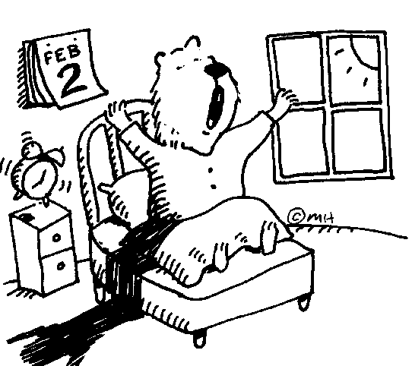

s’amuser **to have fun**

s’arrêter **to stop oneself**

Description: C:\Documents and Settings\kloutit\Local Settings\Temporary Internet Files\Content.IE5\KM2F2RHN\MCj02959430000[1].wmfse bronzer to tan

se brosser **to brush**

(les dents, les cheveux)

Description: C:\Documents and Settings\kloutit\Local Settings\Temporary Internet Files\Content.IE5\EC5SIIIL\MCj04344130000[1].wmfse coucher to go to bed

se dépêcher **to hurry**Description: C:\Documents and Settings\kloutit\Local Settings\Temporary Internet Files\Content.IE5\EC5SIIIL\MCj04281010000[1].wmf

se déshabiller **to get undressed**

s’endormir **to go to sleep**

Description: C:\Documents and Settings\kloutit\Local Settings\Temporary Internet Files\Content.IE5\EC5SIIIL\MCj03888860000[1].wmfs’habiller to get dressed

Description: C:\Documents and Settings\kloutit\Local Settings\Temporary Internet Files\Content.IE5\KM2F2RHN\MCj02934900000[1].wmfse laver to wash oneself

Description: C:\Documents and Settings\kloutit\Local Settings\Temporary Internet Files\Content.IE5\8AC2ZJ65\MCj02408130000[1].wmfse lever to get up

se maquiller to put on makeup

Description: C:\Documents and Settings\kloutit\Local Settings\Temporary Internet Files\Content.IE5\8AC2ZJ65\MCPE06034_0000[1].wmfse peigner **to comb**

se préparer **to get ready**

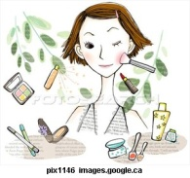se raser **to shave**

se regarder to look at oneself

se réveiller **to wake up**

se coiffer to style hair

se doucher **to shower**

se promener to go for a walk

se reposer

Description: C:\Documents and Settings\kloutit\Local Settings\Temporary Internet Files\Content.IE5\8AC2ZJ65\MCBD05266_0000[1].wmfse relaxer **to relax**

se sentir bien/mal **to feel good/bad**